Abschlussprüfung Winter 2025
Fachinformatiker für Anwendungsentwicklung

Dokumentation zur betrieblichen Projektarbeit

Der Kurztitel:
Entwicklung eines KI-gestützten Telegram-Bots zur Unterstützung von Nachwuchskräften in der automobilen Cybersicherheit.

Abgabedatum: 09.12.2025
Abgabeort: Stuttgart

Prüfungsbewerber:
Natalia Kurguzova
Hackländerst. 36
70184 Stuttgart

Praktikumssbetrieb:
Orhun Süzer Independent Consulting
Varnbülerstr. 4
70191 Stuttgart

Cimdata Bildungsakademie GmbH
Friedrichstraße 5
70174, Stuttgart
Inhaltverzeichnis
Der Kurztitel: 1
1. Einleitung 6
1.1 Projektumfeld 6
1.2. Projektziel 6
1.3. Projektbegründung 6
1.4. Projektschnittstellen. 6
1.5. Projektabgrenzung. 7
2. Projektplanung 7
2.1 Projektphasen 7
2.2 Ressourcenplanung: 7
2.3 Abweichungen vom Projektantrag 8
Entwicklungsprozess. 8
2. Analysephase 8
a. Ist-Analyse. 8
b. Wirtschaftliche Analyse. 8
i. „Make-or-Buy“ Entscheidung. 9
ii. Projektkosten 9
iii. Amortisationdauer. 10
iv. Nutzwertanalyse 10
v. Anwendungsfälle. 10
vi. Qualitätsanforderungen 11
vii. Lastenheft/Fachkonzept 11
3. Entwurfsphase 12
a. Zielplattform 12
b. Architekturdesign 12
c. Entwurfs der Benutzeroberfläche 13
d. Datenmodel – Wahl der ChromaDB 13
e. LLM-Model. 13
f. Docker Desktop. 14
g. Maßnahmen zur Qualitätssicherung 14
h. Pflichtenheft 14
4. Implementierungsphase 14
a. Einrichtung der Zielplattform 14
b. Umsetzung der Bachend-Architektur 15
c. Implementierung der PDF-Verarbeitung 15
d. Aufbau des Datenmodells und der semantischen Suche 15
e. Integration des LLM_Modus 15
f. Umsetzung der Benutzeroberfläche 15
g. Containerisierung und Deployment 16
h. Durchgeführte Test 16
5. Abnahmephase 16
6. Dokumentation 16
a. Projektdokumentation 16
b. Technische Dokumentation 16
c. Versions- und Ablagedokumentation 17
7. Zusammenfassung 17
a. Soll/Ist – Vergleich 17
b. Erkenntnisse 17
c. Aufgetretene Probleme & Lösungen 17
d. Ausblick 18
8. Quellenverzeichnis 18
Anhang. 19

Einleitung

Projektumfeld
Das Praktikum fand in der Firma „Orhun Süzer Independent Consulting“ einen Berater für Erstausrüster und Zulieferer der Automobilbranche in Automotive‑Cybersicherheit statt, mit Sitz in Stuttgart. Das Unternehmen unterstützt seine Kunden dabei, Systeme und Fahrzeuge sicher zu gestalten. Es verfügt über einen fundierten technischen Hintergrund in eingebetteten Systemen und Softwaretechnologien sowie über Erfahrung im agilen Projektmanagement.

Projektziel
Das Ziel des Projekts ist die Entwicklung eines benutzerfreundlichen Telegram-Bots, der Mitarbeitender einen schnellen und einfachen Zugriff auf Wissen im Bereich Automotive-Cybersecurity ermöglicht. Der Bot soll relevante Inhalte aus mehrere technischen PDF-Dokumenten zuverlässig finden und in verständlicher Form wiedergeben.
Zusätzlich soll er auch Diagramme, Tabellen und Seitenansichten aus den Dokumenten bereitstellen können.
Die Lösung soll mehrere Nutzer gleichzeitig unterstützen und im Unternehmensumfeld stabil einsetzbar sein.

Projektbegründung
Die relevanten Informationen zu Standards, Regularien und fachlichem Know-how liegen in vielen PDF-Dokumenten vor, die nicht öffentlich zugänglich sind und regelmäßig aktualisiert werden. Eine manuelle Suche darin ist zeitaufwändig, fehleranfällig und oft mit unnötigem Ressourcenverbrauch verbunden (z. B. Ausdrucke). Deshalb wurde eine mobile und benutzerfreundliche Lösung entwickelt: ein KI-gestützter Telegram-Bot, der schnellen Zugriff auf die Inhalte ermöglicht und insbesondere Nachwuchskräfte in der automobilen Cybersicherheit beim Lernen unterstützt. Die Folgen mangelhafter Informationen zur Cybersicherheit können für große Unternehmen der Branche verheerend sein, daher ist die Kenntnis von Sicherheitsstandards von größter Bedeutung.

Projektschnittstellen.
Der Chat-Bot kommuniziert vollständig lokal mit den Nutzern und wird in einem Docker-Container betrieben.
Kern des Systems ist ein lokal gehostetes Sprachmodell (Ollama), ergänzt durch eine persistente semantische Suche auf Basis von ChromaDB.
Beim Start des Systems werden alle technischen PDF-Dokumente automatisch eingelesen. Ein PDF-Parser verarbeitet die Dateien, zerlegt sie in verständliche Textabschnitte und speichert deren Embeddings in der ChromaDB.
Die Nutzung erfolgt über Telegram. Eingehende Nachrichten werden über einen lokalen Webhook-Server empfangen, dort verarbeitet und an die Backend-Komponenten weitergeleitet – von der Dokumentensuche bis zur Antwortgenerierung mit Ollama.
Da in der Automotive-Cybersecurity viele Fachbegriffe aus Abkürzungen bestehen, wurde zusätzlich ein Modul entwickelt, das relevante Akronyme erkennt (z. B. TARA, CSMS, R155). Dadurch kann der Bot auch frei formulierte Fragen zuverlässig verstehen.

Das System durchsucht die Dokumente automatisch und erzeugt seine Antworten dynamisch auf Basis des jeweils passenden Inhalts. Eine grafische Darstellung des Gesamtprozesses befindet sich in Anhang 1.

Projektabgrenzung.
Es handelt sich um ein komplett eigenständiges Projekt, ohne Bezug zu anderen Projekten/Teilprojekten. Es wird keine Benutzerinformation bearbeitet, bzw. keine Authentifizierung für die Benutzer geben. Chat-Bot wird nur intern behandelt. Dazu wird keine Exportfunktion erstellt, sowie keine Datenänderungen den Nutzer durch die Anwendung geben.

Projektplanung

Projektphasen
Für das Projekt wurde 80 Stunden zur Verfügung gestanden. Die stunden wurden auf verschiedenen Phasen aufgeteilt und dadurch bearbeitet.
Analysephase – Durchführung der Ist-Analyse, Wirtschaftlichkeitsanalyse, Ermittlung von Anwendungsfällen, Analyse technischen Rahmenbedingungen, Prüfung der Datenschutz- und Sicherheitsanforderungen.
Entwurfsphase – In dieser Phase wurden das Aktivitätsdiagramm (Anhang 4) erstellt, die Benutzeroberfläche konfiguriert, die Datenbankstruktur geplant und die Systemarchitektur definiert. Außerdem wurde das Pflichtenheft ausgearbeitet.
Implementierungsphase – Backend: Entwicklung der PDF-Verarbeitung, Anbindung der Vektordatenbank, Umsetzung der Such- und Abruffunktionen sowie Integration des lokalen LLM.
Frontend: Einrichtung des Telegram-Bots, Implementierung der Webhook-Schnittstelle, Gestaltung der Benutzerinteraktionen und Anbindung an das Backend (Suche, Antwortgenerierung).
Deploymentphase – Erstellung des Dockerfiles, Aufbau der Container-Umgebung für reproduzierbares Deployment, Prüfung der Containerlaufzeit lokal, Sicherung der Konfiguration und Umgebungsvariablen.
Testphase – Überprüfung der Bot-Funktionalität (Antwortzeit, Dokumentenauswahl, PDF-Suche), Durchführung von Lasttests bei größeren PDF-Mengen sowie Usability-Tests mit Testnutzern. Zusätzlich wurden Testfälle erstellt und dokumentiert, inklusive Smoke-Tests und Review-Tests.
Dokumentations- und Übergabephase – Erstellung der Projektdokumentation und offizielle Übergabe des Projekts.
Einen detaillierteren Überblick mit einzelnen Teilaufgaben kann man in Anhang 2. „Detaillierte Zeitplanung“ eingesehen. Die Projektphasen basieren auf dem erweiterten Wasserfallmodell. Es wurde auch eine Gantt-Diagramm für den Aufgabegeber erstellt und gegeben wurde – Anhang 3.

Ressourcenplanung:
Bei der Planung der zu verwendenden Mittel wurde bei der Soft- und Hardware darauf geachtet, Lösung zu verwenden, solche Firma ohnehin benutzt hat. Für aller weiteren Notwendigkeiten wurde auf freie Software zurückgegriffen. Folgende Mitteln wurden zum Einsatz für den Entwicklungs- und Testphasen verfügen:
- Software:
  - Microsoft Office Packet 365
  - Visual Code Studio
- Hardware:
  - Laptop ThinkPad
  - Tastatur Logi
  - Mouse Logi
  - Bildschirm Philips
  - Kopfhörer Jabra
- Büroarbeitsplatz:
  - Schreibtisch
  - Stuhl

Abweichungen vom Projektantrag
Während der Entwicklung wurde das ursprünglich geplante Konzept vereinfacht, damit das Projekt übersichtlicher und schneller umsetzbar bleibt. Die OCR-Funktion wurde zwar eingebaut, wird aktuell aber nicht verwendet, weil alle vorhandenen PDF-Dokumente bereits durchsuchbaren Text enthalten. Sie kann später jederzeit aktiviert werden, falls sich die Anforderungen ändern.
Separate Rollen für Benutzer und Administrator wurden nicht umgesetzt, weil Administratoren die PDF-Dateien direkt in den Projektordner legen können. Dadurch wird kein zusätzliches Benutzer- oder Rechtemanagement benötigt, und der Ablauf bleibt einfach und leicht zu pflegen.

Entwicklungsprozess.
Vor dem Start der Umsetzung wurde festgelegt, welche Vorgehensweise für das Projekt am besten passt. Da die Anforderungen von Anfang an sehr klar waren und Ablauf Schritt für Schritt geplant werden konnte, wurde das Wasserfallmodell gewählt.
Da in meinem Projekt weder große Änderungen noch Experimente erwartet wurde, war das Wasserfallmodell die logischste und effizienteste Methode.

Analysephase

Ist-Analyse.
Derzeit greifen Mitarbeiter ausschließlich über PDFs oder Ausdrucke auf Normen zu. Die manuelle Suche ist zeitaufwändig und fehleranfällig. Aktualisierungen müssen selbst verglichen werden, was zu Wissenslücken und Verzögerungen in der Kundenberatung führen kann.
Es gibt keine interaktive Oberfläche für schnelle Abfragen und Recherche. Manuelle Suche in PDFs ist zeitaufwändig und fehleranfällig

Wirtschaftliche Analyse.
Die intensive Beratung hat in letzten Jahren zunehmend Schwierigkeiten, technische Fragen zur Automobil-Cybersicherheit schnell und einheitlich zu beantworten. Mitarbeiter müssen wiederholt in komplexen Normen (ISO/SAE 21434 oder UN R155) nachschlagen, was zeitaufwändig und fehleranfällig ist. Der Bot entlastet Mitarbeiter. Indem er häufige Fragen sofort beantwortet, relevante Textstellen aus Normen findet und dadurch die Recherchezeit massiv reduziert. Zusätzlich kann er rund um die Uhr genutzt werden, ohne zusätzliche Personalkosten zu verursachen.
Die Nutzung von Telegram spart zusätzliche Infrastrukturkosten: es muss keine eigene Weboberfläche entwickelt werden und Nutzer können es sofort auf PC oder Handy nutzen. Dadurch ist die Lösung schnell einsatzbar und verursacht weder zusätzliche Server- noch Lizenzkosten. Zusammengefasst trägt diese Entscheidung zur Wirtschaftlichkeit des Projekts bei, da Entwicklungsphase (was auch in die für das Projekt vorgesehenen 80 Stunden passt) sowie laufende Betriebskosten reduziert werden.
Außerdem für die interne Kommunikation wurde bewusst Telegram als Benutzeroberfläche gewählt, da es gilt als technisch relativ stabiles und vergleichsweise genug sicheres Format, weil die Nachrichten standardmäßig verschlüsselt übertragen werden und die Plattform eine zuverlässige API für automatisierte Systeme bietet.

„Make-or-Buy“ Entscheidung.
Im Rahmen der Analyse wurde ebenfalls bewertet, ob eine externe KI Chatbot-Plattform eingesetzt werden könnte. Viele Cloud-Lösungen waren jedoch teuer und erforderte das Hochladen vertraulicher technische Dokumente. Standard-Bots meistens nicht dafür geeignet sind um PDF-Normen lokal zu analysieren. Die bieten keine direkte Steuerung über Telegram. Da der Bot außerdem flexibel erweisbar sein soll (z.B. neue Normen, Regeln, Screenshot-Funktion), war eine fertige Lösung nicht geeignet.
Deshalb wurde bewusst eine Eigenentwicklung gewählt:
- Alle Daten bleiben im Unternehmen (lokale PDF-Analyse, keine Cloud),
- Anpassungen am System können jederzeit selbst vorgenommen werden,
- der Bot kann exakt auf die gewünschte technische Dokumente und Anwendungsfälle zugeschnitten werden,
- eingesetzten Technologien wie Python, Telegram-API, Ollama sowie lokale Vektorspeicher (ChromaDB) konnte ohne zusätzliche Lizenzkosten genutzt werden.
Kurz gesagt bietet die Eigenentwicklung nicht nur höhere Flexibilität, sondern auch langfristig geringere Kosten und volle Kontrolle über sicherheitsrelevanten Daten.

Projektkosten
Für die Kostenberechnung wurden die realen Werte der Praktikantin angesetzt. Die Vergütung beträgt 250€, was einem effektiven Stundensatz von etwa 1,36 € entspricht (bei ca. 23 Arbeitstagen mit je 8 Stunden)
Die exakten kosten für den Artikel „Projektbetreuer“ und „Teamleiter“ aus Datenschutzgründen dürfen nicht herausgegeben werden, deswegen wird dafür Kalkulation anhand von beispielhaften Kosten durchgeführt. Dazu wird ein Stundensatz von 50 € angenommen.
Arbeitszeiten
- Praktikantin: 80 h
- Projektbetreuer: 5 h
- Teamleiter: 1 h
Stundensätze:
- Praktikantin: 1,36€ / h
- Projektbetreuer und Teamleiter: 50€ / h
- Nebenkosten (Arbeitsplatz, Strom, Infrastruktur): 5 € / Stunde – diese fallen für alle an, solange sie am Projekt arbeiten.

Position | Stunden | Satz | Kosten
Praktikantin | 80 h | 1,36€ / h | 108,80 €
Projektbetreuer | 5 h | 50€ / h | 250,00 €
Teamleiter | 1 h | 50€ / h | 50,00 €
Nebenkosten | 86 h | 5€ / h | 430, 00 €
Gesamtkosten |  |  | 838,80 €

Amortisationdauer
Da im Betrieb des entwickelten Systems keine zusätzlichen Lizenz- Abonnementkosten anfallen und ausschließlich Open-Source-Komponenten eingesetzt werden, entstehen nach der Implementierung keine weiteren fixen Ausgaben.
Der wirtschaftliche Nutzer ergibt sich aus der Reduktion des internen Zeitaufwands für die Recherche und Beantwortung fachlicher Rückfragen im Bereich Automotive-Cybersicherheit. Diese Tätigkeiten werden künftig durch den Chat-Bot teilweise automatisiert. Für die Berechnung wird von einer Stunde Arbeitszeit pro Woche einspart wird. Der interne Verrechnungssatz beträgt 50 Euro pro Stunde.
Die Amortisationsdauer berechnet sich damit wie gefolgt:
Amortisationsdauer = Projektkosten / wöchentliche Einsparung
Amortisationsdauer = 838,80 € / 50 € pro Woche ~ 16,8 Wochen

Damit amortisiert sich das Projekt nach ca. vier Monaten.
Einer höheren Nutzungsfrequenz oder zusätzlichen Anwendungsfällen (z.B. schnelle Erklärungen von technische Dokumente, Unterstützung bei Risikobewertungen oder Begriffsdefinitionen) verkürzt sich die Amortisationsdauer entsprechend weiter.

Nutzwertanalyse
Neben der reinen Zeitersparnis bietet der Telegram-Bot auch mehrere qualitative Vorteile, die den praktischen Nutzen für das Unternehmen deutlich erhöhen:
- Zentrale Zugriff auf Wissen – alle relevanten technischen Dokumenten stehen dem Nutzer über eine einzige Oberfläche zur Verfügung.
- Schnelle Informationssuche – durch die semantische Suche in PDFs müssen Mitarbeiter nicht mehr selbst in umfangreichen Unterlagen blättern. Fachbegriffe, Normen und Abkürzungen können in weniger Sekunden gefunden werden.
- Reduzierung von Fehlinterpretationen – das System erkennt Akronyme automatisch und liefert passende Definitionen. Dadurch sinkt die Wahrscheinlichkeit von Missverständnissen der der Dokumentenarbeit.
- Unabhängigkeit von externen Anbietern – Das System läuft vollständig lokal (Docker + Ollama). Es werden keine Cloub-Services benötigt und keine laufenden Lizenzkosten verursacht.
- Hohe Verwertbarkeit – Der Bot kann später problemlos um zusätzliche Funktionen ergänzt werden, z.B.
  - Weitere Fachdokumente,
  - Automatisch geplante Re-Indexierung,
  - Zusätzliche Sprachen,
- Einfache Bedienbarkeit – die Telegram-Oberfläche ist intuitiv und gilt relativ sichere und verbreitete Kommunikationsform. Dadurch sind keine zusätzlichen Softwareinstallationen notwendig.

Anwendungsfälle.
Der Telegram-Bot kann sowohl auf dem PC, Tablet als auch auf dem Handy benutzt werden. Für den Nutzer es ist nur notwendig den Telegram installieren. Es braucht keine anderen Anforderungen. Es könnte alle Arten von diesen Geräten verwendet werden, die die Nutzung des Messengers unterstütz.

Qualitätsanforderungen
- Der Bot muss alle bereitgestellte technische Dokumente vollständig einlesen und korrekt in Durchsuchbare Textabschnitte umwandeln.
- Fachbegriffe, Abkürzungen und Themen müssen schnell gefunden werden. Relevante Textstelle sollen priorisiert werden, damit der Nutzer nicht lange suchen muss.
- Der bot soll auch bei mehreren Anfragen hintereinander ohne Verzögerungen reagieren. Docker-Container, Ollama und Datenbank müssen dauerhaft erreichbar sein.
- Technische Dokumente dürfen das System nicht verlassen. Alle Datenverarbeitungen finden lokal statt. Der Bot darf keine Inhalte an externe Dienste weitergeben.
- Die Bedienung muss einfach und ohne technische Wissen möglich sein. Der Nutzer soll nur Telegram öffnen und seine Fragen stellen können.
- Der Bot soll Anfragen in Deutsch und Englisch erkennen und passend beantworten können.
- Auch bei unerwarteten Eingaben (z.B. Schreibfehler ober einer Frage, die nicht mit diesem Dokument zusammenhängt) muss der Bot verständliche Fehlermeldungen geben und nicht abstürzen.
- Der Bot muss seiner Nachrichten nur basieren aus bereitgestellten technischen Dokumenten antworten. Er darf keine selbst Interpretation liefern oder Suche in Internet durchführen.
- Das System soll so entwickelt werden, dass neue PDFs, neue Funktionen (z.B. neue Buttons) oder weitere Sprachen ohne großen Aufwand integriert werden können.

Lastenheft

Grundlage der Analysephase war ein vom Auftraggeber bereitgestelltes Lastenheft (Anhang 5. Auszug Lastenheft). Dieses Dokument enthält alle fachlichen und technischen Anforderungen an das System aus Sicht des Unternehmens. Das Lastenheft diente als Ausgangspunkt für die Planung und als klare Orientierung für die anschließende Entwurfs- und Implementierungsphase.

Entwurfsphase

Zielplattform
Für das Projekt wurde Telegram als Zielplattform gewählt, da dieser Messenger eine einfache Bedienung und eine stabile API bietet.
Der Bot wird ein einem Docker-Container betrieben und nutzt FastAPI als Backend. Alle KI-Berechnungen laufen über Ollama, sodass keine Daten externe Cloud-Dienste gesendet werden.
Damit ist das System unabhängig von Drittanbietern und vollständig im Unternehmen betrieben.

Architekturdesign
Bevor dem Entwurf des gesamten Prozesses wurde ein Aktivitätsdiagramm zum Ablauf dargestellt. Dies kann man in Anhang 4 „Aktivitätsdiagramm des gesamten Prozesses“ eingesehen.
Die Umsetzung des Projektes erfolgte in Python unter Verwendung der Entwicklungsumgebung Visual Code Studio (VSC). Für die Funktionalität des Chat-Bots wurden verschiedene spezialisierte Bibliotheken, Frameworks und Tools eingesetzt, die im Folgenden strukturiert dargestellt sind.

Kommunikation und Bot-Logik.
python-telegram-bot – dient als Schnittstelle zur Telegram-API. Empfängt Benutzerfragen, verarbeitet Buttons und den Screenshot-Modus und sendet sowohl Text- als auch Bildantworten zurück.

Semantische Suche und Vektorspeicher
- chromadb – Open-Source-Vektorspeicher, der Embeddings speichert und eine schnelle semantische Ähnlichkeitssuche ermöglicht.
- sentence-transformers – generiert Embeddungs aus Texten. Diese Embeddings bilden die Grundlage für die semantische Suche innerhalb der technische Dokumente.

Webserver und API-Struktur
- fastapi – dient als Webfranework zur Bereitstellung der Webhook-Endpunkte. Vermittelt zwischen Telegram und der internen Logik und stellt Status- sowie Health-Check-Router bereit.
- uvicorn – Server zum Ausführen von FastAPI-Anwendungen.
- Gunicorn – funktioniert als übergeordneter Prozess- und HHTP-Server. Startet und verwaltet Unicorn-Worker für eine stabile Ausführung der Anwendung.

PDF-Verarbeitung(Parser)
Für das Extrahierten und Analysieren von Inhalten aus PDF-Dokumenten werden mehrere Bibliotheken kombiniert:
- PyPDF2 – Extraktion von Text aus maschinell erzeugten PDF-Dateien.
- pdf2image – Konvertierung von PDF-Seiten in Bilder.
- pytesseract – OCR-Erkennung für gescannte Dokumente (deaktiviert im Projekt)
- Pillow – Weiterverarbeitung der erzeugten Bilder.
- Pdfplumber – liefert detaillierte Informationen zu jedem Textzeichen, Rechteck und jeder Zeile.

Kommunikation mit dem Sprach-Model
- aiohttp – Asynchroner HTTP-Client für Kommunikation mit dem lokalen LLM-Server (Ollama).
- httpx – unterstützt synchrone und asynchrone http-Requesd, wird im gesamten Projekt für externe Anfragen verwendet.
- Ollama (LLM-Client, Model: llama3.2:1b) – führt die Generierung natürlicher Sprache aus und formuliert Antworten basierend auf den extrahierten Inhalten aus den technischen Dokumenten.

Sonstige technische Komponenten
- numpy – unterstützt mathematische Operationen und Embedding-Verarbeitung.
- Docker – containierisiert die Anwendung, sorgt für reproduzierbare Umgebung und ermöglicht ein sauberes Deployment unabhängig vom Host-System.

Entwurfs der Benutzeroberfläche
- Die Benutzeroberfläche ist dialogbasiert. Nach dem Start des Bots erhält der Nutzer eine Begrüßung sowie wurze Anleitung. Zwei zentrale Buttons stehen zur Verfügung: „Start“ für den regulären Frage-Antwort-Modus und „Screenshot“ zum Anfordern eine bestimmten PDF-Seite, Tabelle oder Grafik. Diese klare Struktur erleichtert besonders neuen Nutzer den Einstieg (ein Beispiel kann man in Anhang 7 „Begrüßung des Telegram Bot“ anschauen) Die Haupteingabe erfolgt über das normales Telegram-Chatfeld. Der Nutzer stellt seine Frage in natürlichen Sprache.
- Der Bot empfängt die Frage und erkennt automatisch die Sprache (De/En).
- Danach führt der Bot eine semantische Suche in der ChromaDB durch und identifiziert relevante Textpassagen aus den technischen Dokumenten. Alle PDFs werden dabei automatisch indexiert.
- Ein lokal gehostetes LLM verarbeitet die Informationen und generiert daraus eine klare, fachlich korrekte Antwort.
- Der Bot sendet die Antwort an den Nutzer zurück (Anhang 8 „Antwort von dem Telegram-Bot“) Bei langen Antworten automatisch in mehrere Seiten aufgeteilt. Navigieren kann der Nutzer über die Buttons „Prev“ und „Next“.
- Reproduzierbares Deployment wird über Docker realisiert (inkl. Dockerfile, Compose Anhang 12, 13).
- Für Tabellen und Grafiken kann über den Screenshot-Modus eine konkrete PDF-Seite als Bild ausgegeben werden. Es wird für die Wahl alle technischen Dokumente als Buttons für den Nutzer dargestellt, wo genau muss den Bot eine Seite sowie Tabelle/Grafik finden (Anhang 9 „Screenshot als Antwort“). Nach dem Klick auf dem Button muss der Nutzer auch entweder der Seite von Dokument für den Bot schreiben oder der Name von der Tabelle oder dem Grafik senden.
- Standards und interne Projektdokumente bleiben während des gesamten Prozesses geschützt. Ein speziell entwickelter Logging-Filter stellt sicher, dass keine sensiblen Inhalte oder Dateipfade in den Systemlogs gespeichert werden. Zusätzlich wird bei vom Bot versendeten Antworten und PDF-Screenshots der Telegram-Parameter protect_content=true verwendet. Dadurch wird das Weiterleiten, Kopieren und Speichern der Nachrichten technisch eingeschränkt

Datenbank – Wahl der ChromaDB
Für das Projekt wurde ChromaDB als zentrale Vektordatenbank gewählt. Da der Chat-Bot auf semantische Suche basiert, müssen alle Textabschnitte der PDF-Dokumente in Vektoren (Embeddings) umgewandelt und durchsucht werden können. Klassische relationale DB sind dafür nicht geeignet, da sie keine semantischen Ähnlichkeitsabfragen unterstützen.

LLM-Model.
Für das Projekt wurde Ollama Sprach Model gewählt (llama3.2:1b) da sie relativ schnell funktioniert mit den begrenzen Hardware Ressourcen. Sie braucht keine GPU (CPU-only) keine speziellen Konfigurationen und das Speicherbedarf ist wenig. Llama3.2:1b hat genug Latenz und Stabilität.

Docker Desktop.
Der Docker Desktop wurde als Docker Container verwendet um folgende Funktionen zu erreichen:
- Reproduzierbarkeit – gleiche Laufzeit und Bibliotheken auf jedem Host: „laüft überall gleich“
- Isolation – Saubere Trennung der Abhängigkeiten, keine Systemkonflikte.
- Deploybarkeit – ein Image für FastAPI + Gunicorn + ChromaDB + LLM.
- Zuverlässigkeit – Healthcheck: Falls fällt der Healthcheck, wird Container automatisch neugestartet. Ein Worker gegen SQLite/Chroma-Race-Condition. Mehrere Aufgaben starten gleichzeitig. Mit einem Worker initialisiert nur ein Prozess.
- Ressourcenkontrolle – vorhersehbarer RAM/CPU-Verbrauch
- Sicherheit/Datenschutz – lokale Stack, keine Dokumente verlassen den Container.
- Schneller Start – ein Befehl zum Starten (Anhang 10. „Docker Container Aufbau“, ).

Maßnahmen zur Qualitätssicherung
Zur Sicherstellung der Qualität wurden folgende Maßnahmen durchgeführt:
- Code-Review durch den Projektleiter.
- Smoke-test.
- White-Box-Test.
- Black-Box-Test der Benutzeroberfläche.
- Telegram-Bot-Logs Kontrolle (Anhang 11.).

Pflichtenheft
Aus der Entwurfsphase entstand das Pflichtenheft. Ein Auszug befindet sich im Anhang 6. Auszug Pflichtenheft. Darin ist beschrieben, wie die fachlichen und technischen Anforderungen des Auftraggebers konkret umgesetzt werden sollen.
Das Pflichtenheft dient in der Implementierungsphase als klare Arbeitsgrundlage und Orientierung.

Implementierungsphase

Einrichtung der Zielplattform
- Einrichtung des Telegram-Bots und Konfiguration der Webhook-Kommunikation.
- Aufbau des Backends mit FastAPI als Schnittstelle zwischen Telegram und den internen Modulen.
- Vorbereitung der lokalen Ausführungsumgebung über Docker (Dockerfile + Docker-Compose).

Umsetzung der Bachend-Architektur
- Implementierung der gesamten Bot-Logik mit python-telegram-bot (Empfang von Nachrichten, Buttons, Pagination, Screenshot-Modus).
- Entwicklung der API-Pouter (Webhook, Healthcheck) und Startprozess über Gunicorn, Uvicorn.
- Aufbau der internen Service-Strukturen (Retrieval, LLM-Client, PDF-Parser, Screenshot-Engine). Anhang 16 „Telegram-Bot Aufbau“.

Implementierung der PDF-Verarbeitung
- Der PDF-Parser basiert primär auf PyPDF2 und pdfplumber. OCR (Tesseract) ist integriert, aber im Projektzeitraum deaktiviert. (Anhang 22. PDFs Verarbeitung“).
- Die Textpassagen der PDFs werden in ChromaDB als Zahlenvektoren gespeichert.
Dadurch kann das System später sehr schnell ähnliche Inhalte zu einer Nutzerfrage finden.
- Umsetzung der Seiten-Rendering-Funktion (Screenshot für Tabellen, Grafiken oder bestimmte Seiten, Anhang 18. „PDFs-Indexierung“).
Die OCR-Funktion ist technisch vorbereitet (Tesseract ist installiert), wurde jedoch bewusst nicht verwendet, da alle Projekt-PDFs echten Text enthielten. Sie kann bei Bedarf später ohne Codeänderungen aktiviert werden.

Aufbau des Datenmodells und der semantischen Suche
- Generierung von Embeddings mittels sentence-transformers.
- Speicherung aller Text-Chunks in ChromaDB als Vektoren. Anhang 19. „ChromaBD Aufbau“.
- Implementierung der semantischen Ähnlichkeitssuche für Benutzerfragen (Anhang 20. „Semantische Suche Implementierung“).
- Einbindung der Akronym-Erkennung zur Verbesserung der Trefferqualität (Anhang 15. „acronym_utils.py“).

Integration des LLM_Modus
- Anbindung des lokalen Ollama-Server über aiohttp / https.
- Entwicklung der Prompt-Struktur zur Weitergabe von Kontext + Nutzerfrage.
- Implementierung der Antwortgeneralisierung ausschließlich auf Basis der verfügbaren PDF-Inhalte (Anhang 21. „LLM Modelle Aufbau“).

Umsetzung der Benutzeroberfläche
- Telegram-Bot über BotFather (offizieller Telegram-Bot) registrieren, ein API-token generalisieren, der Name und die Begrüßung Bedienungsanleitung festlegen.
- Implementierung der Buttons „Start“, „Screenshot“, „Prev“, „Next“.
- Gestaltung der Navigation bei langen Antworten über Pagination.
- Umsetzung der Eingabe für die Screenshot-Funktion (Dateiauswahl-Buttons + Seitenangabe).

Containerisierung und Deployment
- Erstellung und Optimierung des Dockerfile (Python-Laufzeit, Bibliotheken, Tesseract, Poppler).
- Aufbau einer reproduzierbare Container Umgebung mit docker-compose.
- Konfiguration der Umgebungsvariablen, Persistenz der ChromaDB.

Durchgeführte Test

Es wurde mehrere Tests des Telegram-Bots durchgeführt:

Test der Funktionalität: wie schnell liefert der Bot Antworten, ob der Dokumentenauswahl immer richtig ist, PDF-Suche);

Test der Themen- und Fragen-Einstellungen;

Lasttests für Performance bei größeren PDF-Mengen;

Durchführung von Usability-Tests mit Testnutzern;

Die Projektbetreuung hat zusätzlich ein Code-Review sowie einen Smoke-Test durchgeführt, um sicherzustellen, dass die gesamte Anwendung zuverlässig funktioniert

Fehler- und Ausnahmebehandlung getestet (keine Treffe, ungültige Seitenzahl usw.)

Erstellung und Dokumentation von Testfällen & Testergebnissen (Anhang 7. Auszug Testprotokoll).

Abnahmephase
Nach Abschluss der Implementierung wurde das System der Projektleiter – Orhun Süzer zur Abnahme vorgelegt. Da der Telegram-Bot bereits während der Entwicklung regelmäßig in Zwischenständen demonstriert wurde und die wichtigsten Funktionen zuvor getestet worden waren, verlief die Endabnahme ohne größere Anpassungen.
Der Projektleiter überprüfte insbesondere:
- Die korrekte Verarbeitung aller technischen PFD-Dokumente;
- Die Qualität der Antworten des LLMs;
- Die Stabilität der semantischen Suche;
- Die Bedienbarkeit der Telegram-Benutzeroberfläche;
- Die Einhaltung der Sicherheitsanforderungen.
Dies spiegelte sich auch im Testprotokoll wider.
In Rahmen der Abnahme wurde zusätzlich ein Code-Review durchgeführt, im die technische Qualität und Wartbarkeit zu bestätigen. Nach erfolgreiche Prüfung wurde das Projekt offiziell freigegeben und die Anwendung für die interne Nutzung bereitgestellt.

Dokumentation
Im Rahmen des Projekts wurden mehrere Dokumentationen erstellt, um Wartbarkeit, Nachvollziehbarkeit und eine einfache Nutzung zu gewährleistet:

Projektdokumentation
Erfasst die vollständigen Beschreibungen aller Projektenphasen: Analyse, Planung, Entwurf, Implementierung, Test und Abnahme. Diese Dokumentation dient als offizieller Nachweis für die IHK und beschriebt die technischen sowie organisatorischen Entscheidungen.

Technische Dokumentation
Beschreibt die Architektur des Systems, die eingesetzten Technoligien (Python, FastAPI, Docker Desktop, ChromaDB, Ollama) sowie den Aufbau des PDF-Parsers und der Datenverarbeitung. Zudem werden wichtige Module erläutert (Vektorspeicher, Retrieval-Logik, LLM-Client). Es wurde im Firmenrepository abgelegt und mit dem Projektleiter abgestimmt (Anhang 8. Auszug Technische Dokumentation).
Diese Dokumentation ermöglicht zukünftigen Entwicklern, Erweiterung oder Anpassungen eigenständig vorzunehmen.

Ablage- und Kundendokumentation
Der vollständige Quellcode sowie die Kundendokumentation wurden im Firmenrepository abgelegt. Dadurch können zukünftige Änderungen nachvollzogen und versioniert werden.
Die Kundendokumentation hilft den Nutzern, die Funktionsweise des Telegram-Bots leicht zu verstehen, und erklärt die wichtigsten Funktionen sowie nützliche Hinweise für Anwender.
Die Dokumentation wurde mit dem Projektleiter abgestimmt und freigegeben.

Zusammenfassung

Soll/Ist – Vergleich
Das Hauptziel – die Entwicklung eines lokal betriebenen Telegram-Bots zur schnellen semantischen Suche in technischen Automotive-Cybersecurity-Dokumentationen – wurde vollständig erreicht.
Alle im Projektauftrag definierten Funktionen wurden umgesetzt:
- Automatisches Einlesen und Indexieren aller PDFs;
- Semantische Suche über ChromaDB;
- Antwortgenerierung durch ein lokales LLM (Ollama);
- Screenshot-Funktion für Seiten, Tabellen und Grafiken;
- Stabile und einfache Bedienung über Telegram;
- Vollständig lokaler Betrieb ohne Cloud-Dienste.
Der zeitliche Rahmen von 80 Stunden wurde eingehalten.
Kleinere Verschiebungen zwischen Analyse- und Testphasen wurden durch effizientere Implementierungen kompensiert.
Der Auftraggeber zeigte sehr zufrieden, da der Bot die tägliche Recherchearbeit deutlich erleichtert und schnelle Fachauskünfte ermöglicht.

Erkenntnisse
Im Projekt konnten wichtige Erfahrungen gesammelt werden, insbesondere in folgenden Bereichen:
- Einsatz moderner KI-Technoligien (LLM, Embeddungs, semantische Suche),
- Entwicklung eines verteilten Systems mit Docker, FastAPI und telegram-Webhook;
- Verarbeitung komplexer PDF-Dokumente (Text, Tabellen, Grafiken, OCR).
Derzeit ist OCR-Funktion ausgeschaltet, da alle verwendeten PDFs echten Textenthalten. Wenn später gescannte Dokumente hinzukommen, kann diese Funktion ohne Codeänderungen wieder aktiviert werden.
- Strukturierte Projektplanung nach dem Wasserfallmodell;
- Bedeutung klarer Abstimmungen mit dem Auftraggeber und präziser Anforderungen.
Besonders wertvoll war die praktische Arbeit mit lokalen LLMs und der Aufbau einer vollständigen KI-Pipeline ohne Cloud-Dienste.

Ausblick
Für die zukünftige Weiterentwicklung bestehen mehrere Potenziale:
- Weiter PDF-Dokumente können integriert werden (andere Normen, Projektunterlagen);
- Mehrsprachige Antworten (z.B. DE/EN-Automatik komplett ohne Konfigurationswechsel);
- Automatische Re-Indexierung, sobald neue PDFs in den Ordner gelegt werden.
- Benutzerrollen (Viewer/Admin) für kontrollierten Zugriff.
- LLM-Upgrade, sobald leistungsfähigere Modele effizient lokal laufen.
Damit bildet das Projekt eine skalierbare Grundlage für zukünftige KI-gestützte Dokumentationssysteme im Unternehmen.

Quellenverzeichnis
1. Grafik und Beschreibung – Aufbau einen Telegramm Bot – https://medium.com/@sauravkarki10.12/building-and-integrating-a-simple-rag-chatbot-with-fastapi-for-e-commerce-beginner-friendly-d68a56ffe59f
2. Ollama Llama-3.2-3B-Instruct – https://huggingface.co/meta-llama/Llama-3.2-3B-Instruct
3. Docker Desktop – https://docs.docker.com/desktop/setup/install/windows-install/
4. ChromaDB – https://www.datacamp.com/de/tutorial/chromadb-tutorial-step-by-step-guide?dc_referrer=https%3A%2F%2Fwww.google.com%2F
5. Webhook:
1. https://parseur.com/de/blog/was-ist-ein-webhook-einfach-erklaert
2. https://docs.github.com/de/webhooks/about-webhooks

Anhänge zum Projektdokumentation

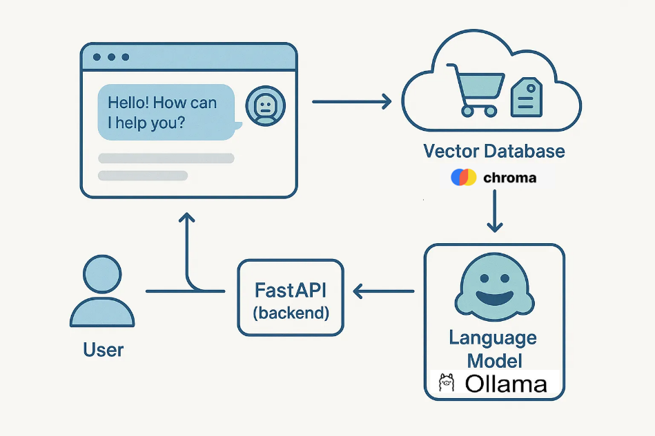
Anhang 1. Grafische Darstellung des Gesamtprozesses

Anhang 2. Detaillierte Zeitplanung.

Der für die Umsetzung des Projekts vorgesehene Zeitraum ist vom 22.10.2025 bis 31.10.2025.
1. Analyse – 8 Stunden.
- Durchführung der Ist-Analyse (1);
- Wirtschaftlichkeitsanalyse inkl. Amortisationsrechnung (1);
- Ermittlung von Anwendungsfällen: Nutzung via Telegram Desktop und Mobile (1);
- Erstellung einer Ereignisgesteuerten Prozesskette (EPK) (2);
- Analyse technischen Rahmenbedingungen (Ollama-Server lokal vs. Cloud, ChromaDB, OCR-Tools) (2);
- Prüfung der Datenschutz- und Sicherheitsanforderungen (1).

2. Entwurf / Architektur – 8 Stunden.
- Entwurf des Aktivitätsdiagramms (Bot-Interaktion) (1);
- Entwurf der Benutzeroberfläche (Telegram) (2);
- Entwurf der Datenbankstruktur (ChromaDB) (1);
- Planung der Systemarchitektur inkl. Erstellung einer grafischen Darstellung des gesamten Prozesses (Bot, FastAPI, Ollama, DB) (2);
- Erstellung des Pflichtenhefts (2);
3. Implementierung Backend – 20 Stunden.
- Implementierung der PDF-Verarbeitung (Extraktion, OCR, Text-Chunks, Embeddings) (8);
- Anbindung der Vektordatenbank (ChromaDB) (2);
- Implementierung der Such- und Abruffunktionen (semantische Suche) (8);
- Integration der Ollama-API (1);
- Implementierung von Logging & Fehlerbehandlung (1).
4. Implementierung Telegram & Webhook – 14 Stunden.
- Einrichtung Telegram-Bots (2);
- Implementierung der Webhook-Integration mit FastAPI (3,5);
- Entwicklung der Benutzerinteraktionen (Inline-Buttons zur Dokumentenauswahl, Fragen senden) (4);
- Anbindung an Backend (Suche, Antworten generieren) (3);
- Sicherheitsprüfung der Bot-Kommunikation (Webhook-URL, Token-Schutz) (1,5).
5. Testing & QA – 15 Stunden.
- Test der Bot-Funktionalität (Antwortzeit, Dokumentenauswahl, PDF-Suche) (3);
- Test der Themen- und Fragen-Einstellungen (2);
- Lasttests für Performance bei größeren PDF-Mengen (3);
- Durchführung von Usability-Tests mit Testnutzern (4);
- Erstellung und Dokumentation von Testfällen & Testergebnissen (3).
6. Deployment / Docker – 5 Stunden.
- Erstellung des Dockerfiles (inkl. Python-Umgebung, Systemtools wie Tesseract & Poppler) (1);
- Aufbau der Container-Umgebung für reproduzierbares Deployment (1);
- Test der Containerlaufzeit lokal und optional in Cloud-/Server-Umgebung (0.5);
- Sicherung der Konfiguration und Umgebungsvariablen (.env-Datei) (0.5).
7. Dokumentation – 10 Stunden
- Erstellung der Entwicklerdokumentation (2);
- Erstellung Projektdokumentation (8).

Anhang 3. Gantt-Diagramm, Wasserfallmodel.
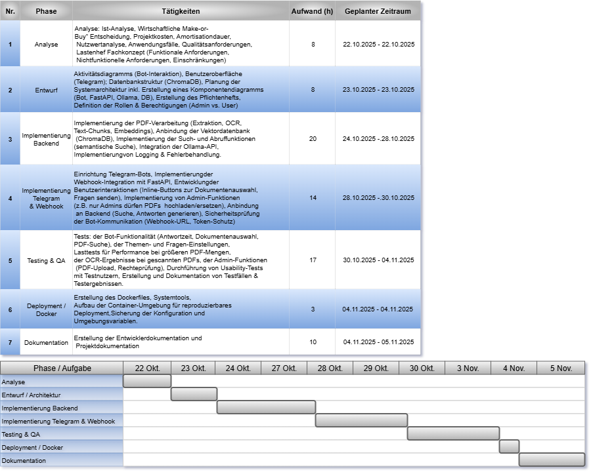

Anhang 4 „Aktivitätsdiagramm des gesamten Prozesses“
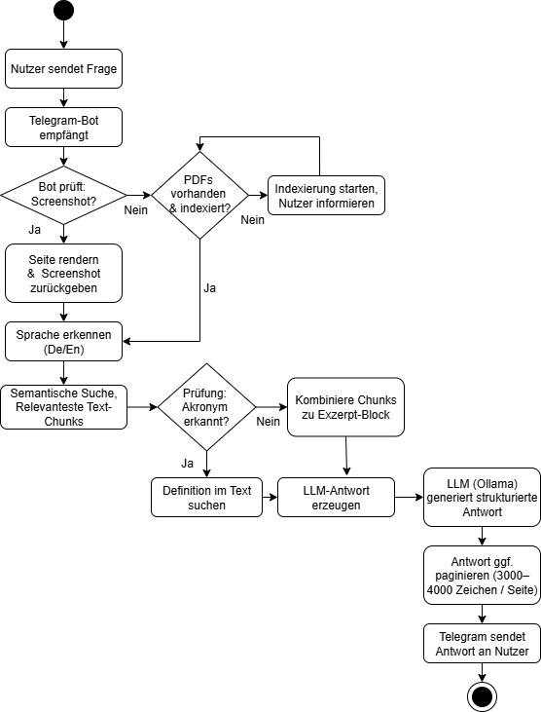

Anhang 5. Auszug Lastenheft
Funktionale Anforderungen.
1. Beim Start des Systems werden alle PDF-Dateien im Projektordner automatisch eingelesen.
Da sämtliche verwendeten Dokumente bereits echten, durchsuchbaren Text enthalten, erfolgt die Verarbeitung rein textbasiert. Es muss eine OCR-Funktion für gescannte PDFs implementiert werden. Die Inhalte der Dokumente werden in kleinere, thematisch sinnvolle Textabschnitte („Text-Chunks“) aufgeteilt. Diese Abschnitte werden anschließend mithilfe eines Embedding-Modells in Zahlenvektoren umgewandelt und zusammen mit Metadaten (z. B. Dateiname und Position im Dokument) in der lokalen Vektordatenbank ChromaDB gespeichert. Dies ermöglicht dem Bot später eine schnelle und präzise semantische Suche.
2. Bei einer Benutzeranfrage wird die Frage ebenfalls in einen Vektor umgerechnet und per semantischer Ähnlichkeitssuche mit den gespeicherten Vektoren abgeglichen. Die relevantesten Segmente werden als Kontext an das Sprachmodell übergeben, das daraus eine präzise Antwort generiert. Auf diese Weise entsteht eine schnelle und intelligente Dokumentensuche, die über reine Schlagwortsuche hinausgeht und inhaltliche Zusammenhänge erkennt.
3. Prompt-Engineering: kombiniertes Kontext-Prompt an LLM.
4. Telegram: Webhook-Betrieb, Inline-Buttons, Pagination bei langen Antworten.
5. Neue Dokumente werden durch das Ablegen einer PDF-Datei im vorgesehenen Projektordner hinzugefügt. Eine Benutzer- oder Rollenverwaltung ist in dieser Version nicht vorgesehen.
6. Es wird eine einfache, übersichtliche und moderne Benutzeroberfläche konfiguriert, die sowohl auf PC als auch mobil zugängig ist, nicht viele Ressourcen verbraucht und schnell Information liefert, die das jeweilige Thema so detailliert wie möglich abgedeckten, eine eingehende Analyse bietet oder die Ergebnisse zusammenfassen. Das System sowohl die Bilder als auch die Tabellen aus Unterlagen liefern müssen oder Screenshots von den Seiten der Dokumente schicken, ohne manuelle Sucher der Seiten zu erledigen.

Nichtfunktionelle Anforderungen
1. Antwortvollständigkeit (ausreichend Token-Budget).
2. Robustheit gegenüber OCR-Fehlern.

Einschränkungen
1. LLM läuft lokal → abhängig von Hardware-Leistung.
2. Kontextlimit des Modells → lange Dokumente müssen sinnvoll gesplittet oder gefiltert werden.
3. Keine Live-Schutzmechanismen gegen falsche Inhalte → stattdessen Disclaimer.
4. Für externe Verfügbarkeit kann später ein öffentlich erreichbarer Server benötigt (z. B. Cloud-VM oder Hosting).

Anhang 6. Auszug Pflichtenheft

1. Projektziel
Dieses Pflichtenheft beschreibt die Anforderungen, Rahmenbedingungen und Abnahmekriterien für ein lokal betriebenes Frage-Antwort-System zu Automotive-Cybersecurity. Zielgruppe sind Auftraggeber, Fachbeteiligte und Entwickler. Dieses Dokument dient als verbindliche Grundlage für Umsetzung, Abnahme und spätere Erweiterungen.

2. Systembeschreibung
Das System lädt beim Start alle technische Dokumente als PDF ein, zerlegt sie in Textsegmente und speichert diese als Vektoren in der lokalen ChromaDB. Nutzenfragen werden semantisch mit den gespeicherten Segmenten abgeglichen und relevante Inhalte als Kontext an das lokales Ollama-Model (llama.3.2:1b) übergeben. Die Antworten werden ausschließlich aus den verfügbaren Unterlagen generiert und über eine einfache Telegram-Oberfläche ausgegeben, inklusive Pagination und Screenshot-Funktion. Das System läuft vollständig lokal in Docker-Container, erfolgt keine Cloud-Dienste und schützt alle vertrauliche Inhalte. Einschränkungen ergeben sich aus der verfügbaren Hardwareleistungen und der begrenzten Kontextlänge des Modells.

3. Anforderungen
3.1 Musskriterien
1. PDF-Dokumente automatisch verarbeiten
Texte extrahieren, Abschnitte bilden, Embeddings erzeugen und in einer persistenten Datenbank speichern.
2. Lokal funktionieren (Offline-fähig)
– LLM läuft über Ollama lokal;
– keine Cloud-Uploads.
3. Nutzeranfragen über Telegram entgegennehmen
– Telegram mit Webhook;
– Antworten im Chat anzeigen.
4. Relevante Dokumentpassagen wiederfinden
– semantische Suche über ChromaDB;
– Extraktion passender Absätze.
5. Antworten mittels LLM generieren
– LLM baut Antwort aus Dokumentkontext;
– keine Halluzinationen (strikte Prompt-Kontrolle);
– LLM läuft lokal.
6. Acronyme erkennen
– Begriffe wie TARA, CAN Bus, CAL, RQ, PR, CSMS erkennen;
– passende Definition im Dokument finden.
7. Screenshots einzelner PDF-Seiten liefern
– Tabellen;
– Grafiken;
– Text.

Anhang 7. Auszug Testprotokoll.

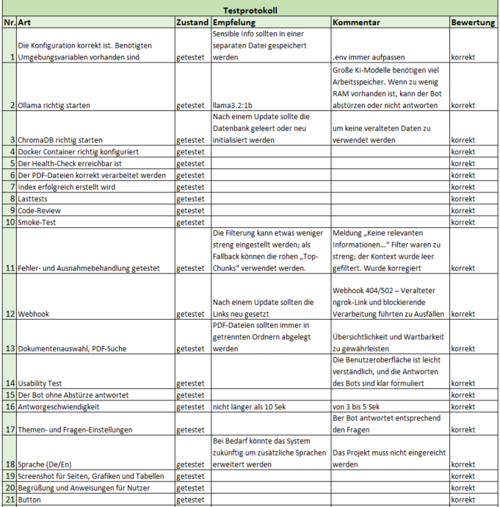

Anhang 8. Auszug Technische Dokumentation

Diese Dokumentation beschreibt Architektur, Komponenten und Datenflüsse des Bots. Sie dient als Grundlage für Wartung und Erweiterungen durch zukünftige Entwicklerinnen und Entwickler.

1. Überblick
- Zweck: Fragen zu Automotive-Cybersecurity (z. B. ISO/SAE 21434, UN R155) beantworten, basierend auf lokal geparsten PDFs.
- Grundprinzip: Lokale Verarbeitung und Vektorsuche. Es werden keine Dokumentinhalte an externe Cloud-APIs gesendet.
- Schutz: Logging-Filter zensiert sensible Daten; Antworten und Screenshots werden mit `protect_content=True` gesendet; Link-Vorschauen sind deaktiviert.

2. Architektur
- Entry-/Web-Layer: `bot.py` (FastAPI + Telegram-Webhook, Lifespan, Healthcheck-Pfad), Gunicorn/ Uvicorn als ASGI-Server.
- Interaktions-Layer: `handlers1.py` (Telegram-Kommandos, Nachrichtenfluss, Paginierung, Screenshot-Dialog, Sprachlogik, Status).
- Datenaufbereitung: `pdf_parser.py` (Text-Extraktion per PyPDF2, optional OCR mit Tesseract; Rausch- und Längenfilter).
- Vektor-Speicher: `vector_store.py` (ChromaDB SQLite-Persistenz, Add/Search, globale Suche).
- Retrieval-Logik: globales Chunk-Ranking, progressive Erweiterung bei großen Korpora (teilweise in separater `retrieval.py` oder integriert in Handlers/Vector-Store, je nach Projektstand).
- LLM-Schicht: `llm_client.py` (Ollama-Aufruf, Prompt-Templates, Tokenbudget, Kontexteinstellungen).
- Indexierung: `indexer.py` (Vorab-Indexierung/Preindex bei Start; Fortschritt für `/status`).
- Persistenz: `chroma_db/` Verzeichnis (SQLite + Binärdaten von Chroma).

3. Eingesetzte Technologien
- Programmiersprache: Python 3.11 (Slim-Image).
- Web/ASGI: FastAPI, Gunicorn, Uvicorn.
- Telegram-Bot: python-telegram-bot (Webhook-Modus).
- Embeddings & Vektor-Datenbank: Sentence-Transformers (lokale CPU-Embeddings) und ChromaDB (ohne eingebaute Remote-Embeddings).
- LLM: Ollama (lokal), z. B. `qwen2.5:7b-instruct` bzw. quantisierte Varianten; konfigurierbar via Umgebungsvariablen.
- PDF/ OCR: PyPDF2, pdf2image, Tesseract OCR (pytesseract), Pillow.
- Container: Docker Desktop, `Dockerfile`, `docker-compose.yml`.

Anhang 7. Abkürzungsverzeichnis

aio – Asynchronous Input /Output

ChromaDB – Vektordatenbank

CPU – Central Processing Unit

CSMS – Cybersecurity Management System

Env-Variablen – Environment Variablen

EPK – Ereignisgesteuerte Prozesskette

FastAPI – Python Web Framework - Application Programming Interface

GPU – Graphics Processing Unit

Gunicorn/Uvicorn – WSGI/ASGI Server - Web Server Gateway Interface / Asynchronous Server Gateway Interface

HHTP-Server – Hypertext Transfer Protocol Server

HTTPx - ist eine moderne HTTP-Client-Bibliothek für Python

ISO/SAE – International Organisation for Standardization / Society of Automotive Engineers

IT – Informationstechnologie

LLM – Large Language Model

KI – Künstlicher Intelligenz

Ngrok – Tunneling/Webhook Endpoint

PDF – Portable Document Format

RAG – Retrieval‑Augmented Generation
RAM – Random-Access Memory

OCR – Optical Character Recognition

UN R155 – United Nations Regulation Number 155

URL – Uniform Resource Locator

Anhang 7. „Begrüßung des Telegram-Bot“
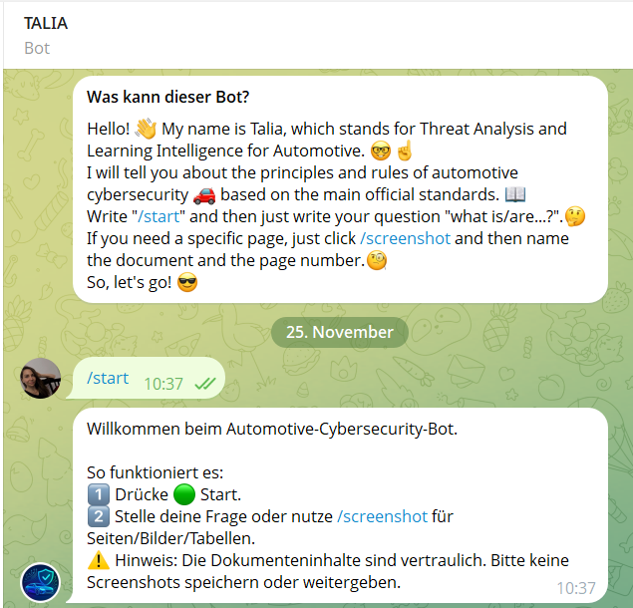

Anhang 8 „Antwort von dem Telegram-Bot

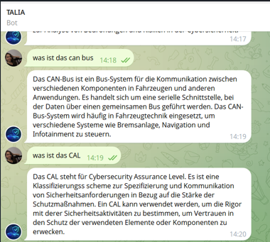

Anhang 9 „Screenshot als Antwort“
